Register-file 2 Write Port & 1 Read Port
I/ Lý thuyết
1. 2-to-4 Write Decoder Block
WE | WA0 | WA1 | W3 | W2 | W1 | W0
0 | X | X | 0 | 0 | 0 | 0
1 | 0 | 0 | 0 | 0 | 0 | 1
1 | 0 | 1 | 0 | 0 | 1 | 0
1 | 1 | 0 | 0 | 1 | 0 | 0
1 | 1 | 1 | 1 | 0 | 0 | 0
- Công thức Output:
  - W3 = WE⋅WA1​⋅WA0
  - W2 = WE.WA1.WA0’
  - W1 = WE.WA1’.WA0
  - W0 = WE.WA1’.WA0’
2. Register-file Cell (RFC)
RS | WS1 | WS0 | O
0 | X | X | Z
1 | 0 | 0 | Q
1 | 0 | 1 | I0
1 | 1 | X | I1
*Z: High impedance
- Ưu tiên W1
- Công thức Output:
  - O_{data} = (WS1⋅I1)+(WS1’⋅WS0⋅I0)+(WS1’⋅WS0’⋅Q)
    - O = $\left\{\begin{aligned}O_{data} nếu RS=1 \\ Z nếu RS=0\end{aligned}\right.$

3. 2-to-4 Read Decoder Block
RE | RA1 | RA0 | R3 | R2 | R1 | R0
0 | X | X | 0 | 0 | 0 | 0
1 | 0 | 0 | 0 | 0 | 0 | 1
1 | 0 | 1 | 0 | 0 | 1 | 0
1 | 1 | 0 | 0 | 1 | 0 | 0
1 | 1 | 1 | 1 | 0 | 0 | 0
- Công thức Output:
  - R3 = RE.RA1.RA0
  - R2 = RE.RA1.RA0’
  - R1 = RE.RA1’.RA0
  - R0 = RE.RA1’.RA0’
II/ Thiết kế mạch
- 2-to-4 Write Decoder Block
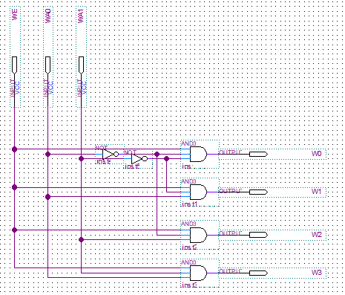
- Register-File Cell (RFC)
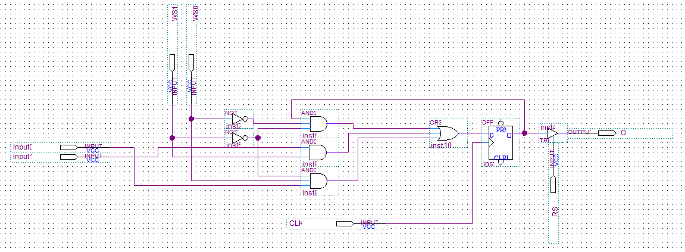
- 2-to-4 Read Decoder Block
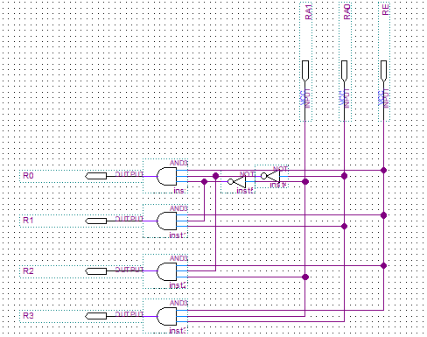

- Register-File 2 Write 1 Read
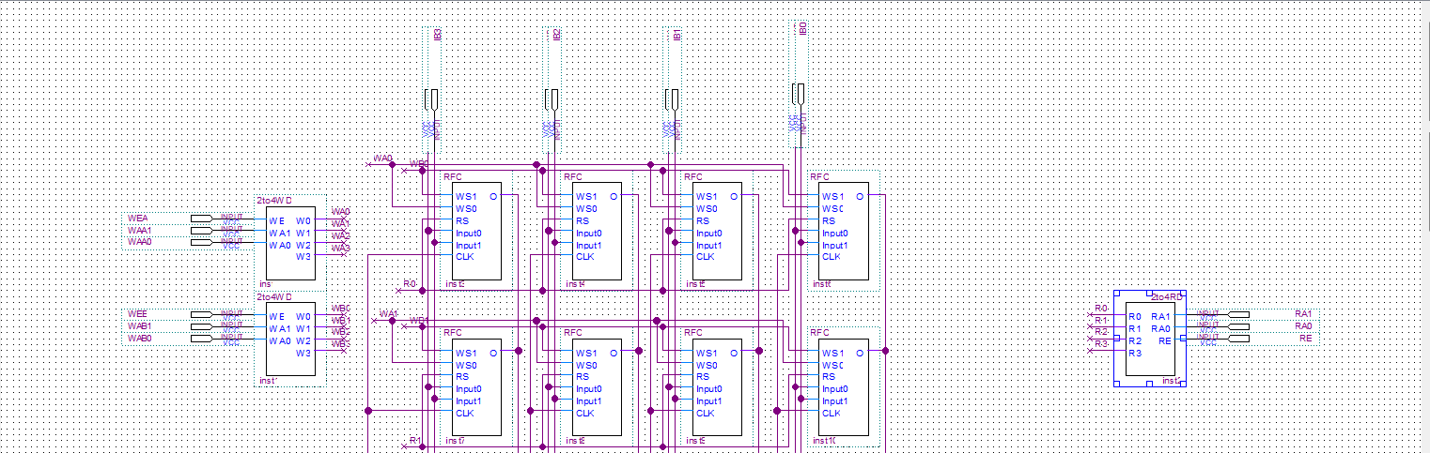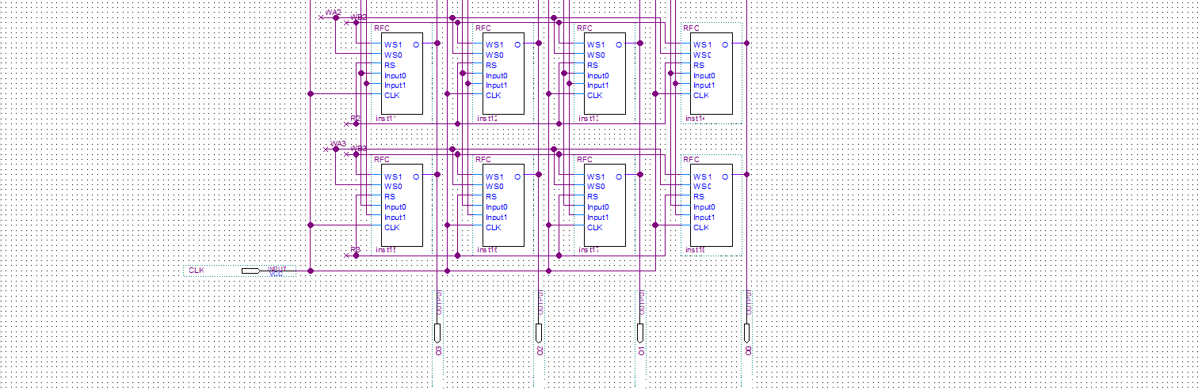

III/ Waveform
- WD
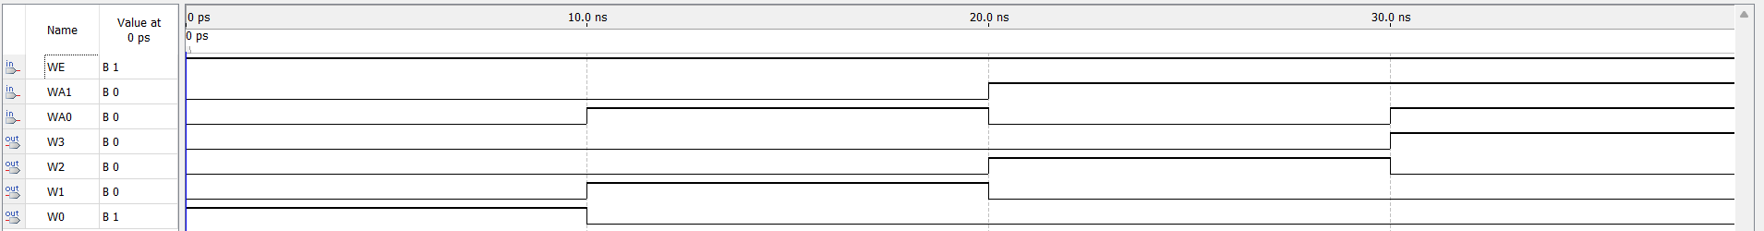

- RFC
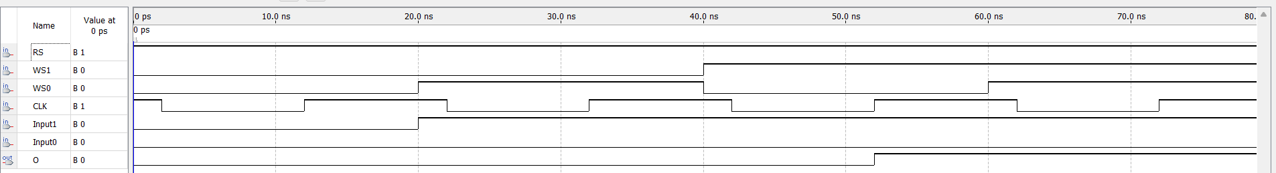

- Mạch chính RF 1 Read 2 Write
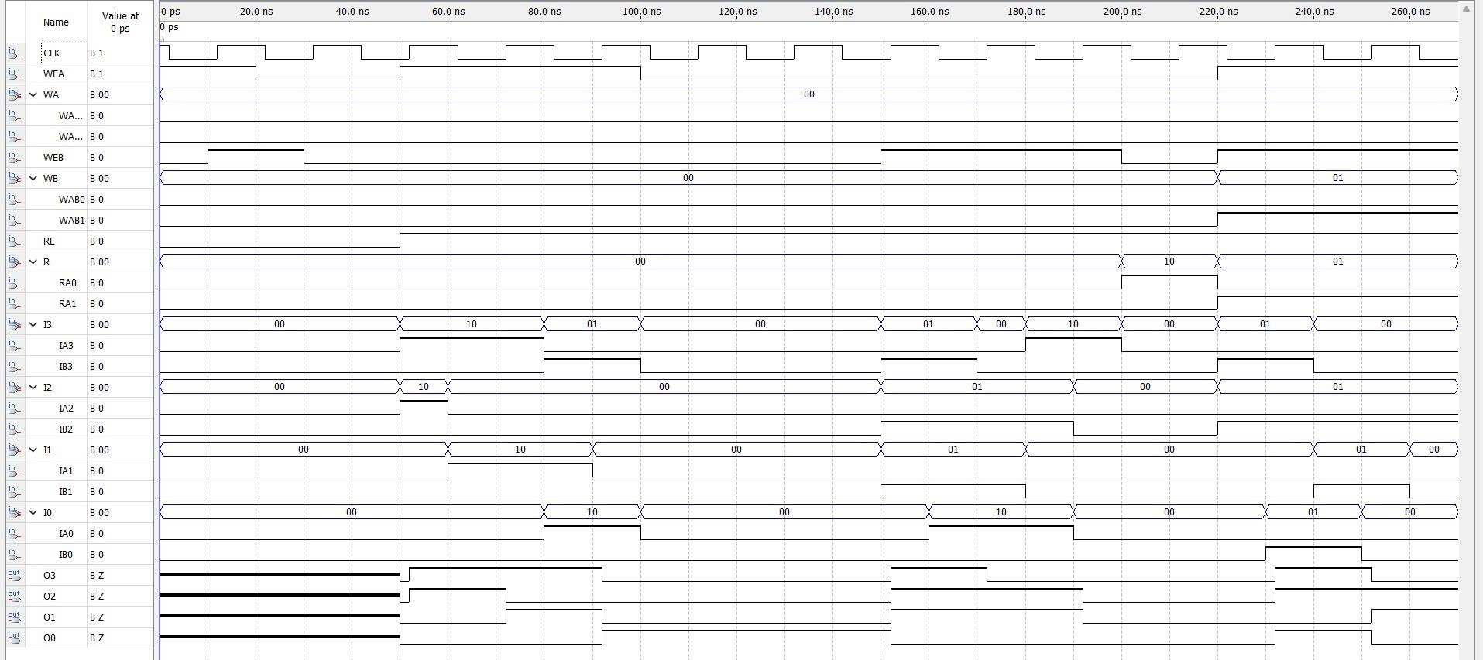
- 0 – 50ns: RE = 0 => O = Z
- 50 – 100ns: WEA = 1 & WEB = 0 => RFC chọn giá trị từ WA
  - WA0 = WA1 = 0 => Input IAx nạp vào RFC hàng 0
  - RE = 1; RA0 = RA1 = 0 => Output đọc giá trị từ RFC hàng 0
- 100 – 150ns: WEA = WEB = 0 => Giữ nguyên giá trị
- 150 – 200ns: WEA = 0 & WEB = 1 => RFC chọn giá trị từ WB
  - WB0 = WB1 = 0 => Input IBx nạp vào RFC hàng 0
  - RE = 1; RA0 = RA1 = 0 => Output đọc giá trị từ RFC hàng 0
- 200 – 220ns: WEA = WEB = 0 => Giữ nguyên giá trị
- 220 – 270ns: WEA = WEB = 1 => Ưu tiên ghi giá trị từ WB từ RFC hàng 3
  - WB0 = 0; WB1 = 1 => Input IBx nạp vào RFC hàng 1
  - RE = 1; RA0 = 0; RA1 = 1 => Output đọc giá trị từ RFC hàng 1

